**Московский государственный технический   
университет им. Н. Э. Баумана**

Курс «Технологии машинного обучения»

Отчёт по рубежному контролю №2

Вариант 16

Выполнил: Проверил:  
Пронченко Т.А. Гапанюк Ю.Е.  
группа ИУ5-62Б

Дата: 20.04.25 Дата:

Подпись: Подпись:

Москва, 2025 г.

**Изображение выглядит как текст, снимок экрана, Шрифт, число

Содержимое, созданное искусственным интеллектом, может быть неверным.**

**Изображение выглядит как текст, снимок экрана, Шрифт, число

Содержимое, созданное искусственным интеллектом, может быть неверным.**

**Изображение выглядит как текст, снимок экрана, Шрифт, число

Содержимое, созданное искусственным интеллектом, может быть неверным.**

**Изображение выглядит как текст, Шрифт, линия, снимок экрана

Содержимое, созданное искусственным интеллектом, может быть неверным.**

**Изображение выглядит как текст, Шрифт, снимок экрана

Содержимое, созданное искусственным интеллектом, может быть неверным.**

**Изображение выглядит как текст, снимок экрана, Шрифт, программное обеспечение

Содержимое, созданное искусственным интеллектом, может быть неверным.**

**Изображение выглядит как текст, снимок экрана, Шрифт

Содержимое, созданное искусственным интеллектом, может быть неверным.**

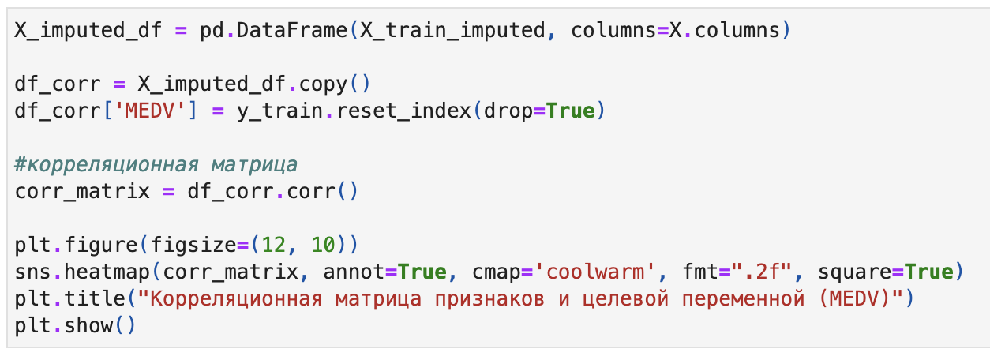

**Изображение выглядит как текст, снимок экрана, Прямоугольник, диаграмма

Содержимое, созданное искусственным интеллектом, может быть неверным.**

